Fission og fusion

a) Find nedenstående isotopers bindingsenergi i tabellen: ”Nukliders masse og bindingsenergi” Beregn bindingsenergien pr. nukleon. Indtegn i et koordinatsystem bindingsenergien pr. nukleon som en funktion af massetallet. Hvad kan man konkludere på baggrund af den indtegnede kurve.?

|  |  |  |  |  |  |  |  |  |  |
| --- | --- | --- | --- | --- | --- | --- | --- | --- | --- |
| Isotop | H-2 | He-3 | Li-6 | Li-7 | Be-9 | B-10 | N-14 | F-19 | Ne-22 |
| Eb / MeV | 2,2246 | 7,7184 | 26,330 | 39,245 | 58,167 |  |  |  |  |
| A | 2 | 3 | 6 | 7 | 9 |  |  |  |  |
| Eb / A MeV |  |  |  |  |  |  |  |  |  |

|  |  |  |  |  |  |  |  |  |  |  |
| --- | --- | --- | --- | --- | --- | --- | --- | --- | --- | --- |
| Isotop | S-32 | Fe-56 | Kr-83 | Ag-107 | Xe-130 | Au-180 | Pb-206 | Rn-222 | Th-228 | U-238 |
| Eb / MeV | 271,788 | 492,280 |  |  |  |  |  |  |  | 1801,740 |
| A | 32 | 56 |  |  |  |  |  |  |  | 238 |
| Eb / A MeV |  | 8,79 |  |  |  |  |  |  |  | 7,57 |

b) En typisk fissionsproces er



Beregn massetilvækst og Q-værdi. Bestem også den frigjorte energi pr. nukleon.

c)

En typisk fusionsproces er



Beregn massetilvækst og Q-værdi. Bestem også den frigjorte energi pr. nukleon.

**Opgave 2**

Ved en kerneproces beskydes N-14 med partikler og der udsendes en proton. Processen kan opskrives således



hvor X er en ”ukendt” atomkerne.

1. Hvad er ladningstal og massetal for det ukendte atomkerne. Hvilket grundstof er der tale om.
2. Beregn masseændringen ved processen og beregn processens Q-værdi.

**Opgave 3 A 7. Nyttevirkning af kernebatteri**

I måneraketten Apollo 12 fandtes et kernebatteri, som indeholdt 3,8 kg

. Halveringstiden for er 87,7 år.

a) Beregn aktiviteten fra i dette batteri.

 henfalder ved en α-proces, som vist på energidiagrammet. I kerne-

batteriet omdannes noget af den frigjorte energi fra α-henfaldene til elek-

trisk energi. Batteriet afgiver elektrisk energi med effekten 60 W.

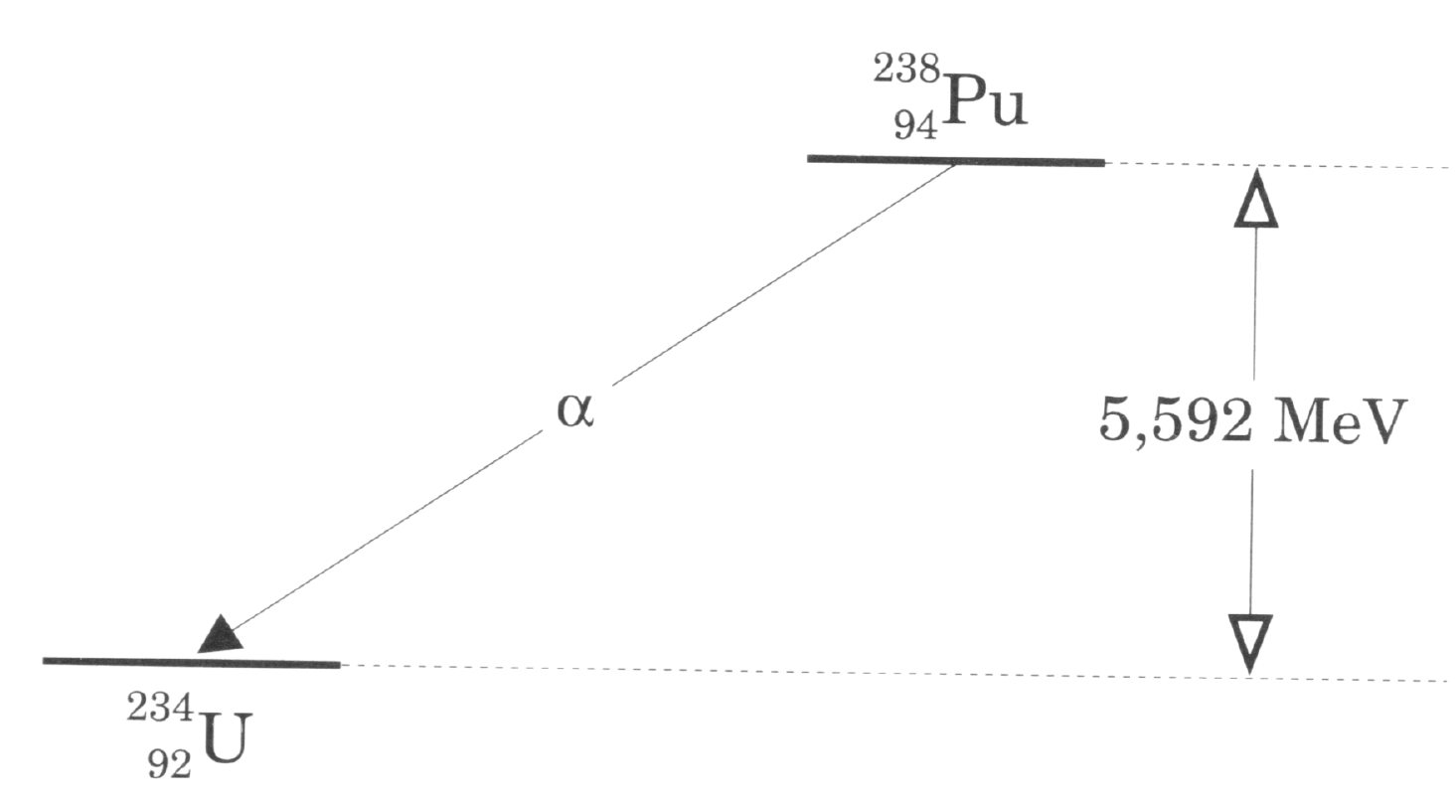

b) Hvad er kernebatteriets nyttevirkning?